1. **题目：**糖尿病知识图谱构建及用药推荐 (平时10%，答辩45%，报告45%)
2. **领域：**医学
3. **知识图谱构建涉及内容：**

ontology building, fact extraction, knowledge fusion等

1. **数据源：提供的糖尿病病人住院数据、疾病指南（必选）、其他资源（如百科或其他Web网页，医学领域词库，专业文献书籍，选用）**
2. **用药推荐任务描述**：基于已构建的糖尿病知识图谱，自主选择模型，预测糖尿病病人使用的药物。

样例：

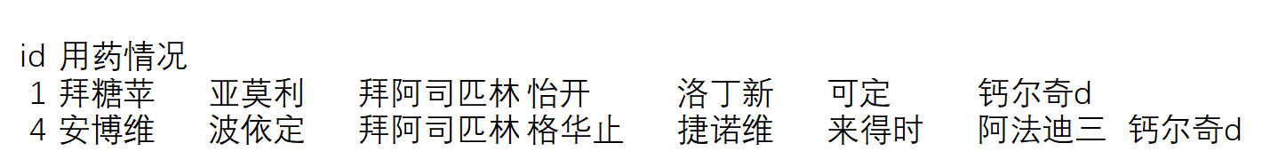

1. 评估标准：**知识抽取情况；本体建模的合理性；统计模型与知识图谱结合使用的设计情况；用药推荐的准确性（第五周提交图谱，第六周发布测试数据，小组提供解答文档）**
2. **程序代码：**自由选择，无强制要求
3. **分组安排：**5-6人一组，自由组队，如有无法组队的同学，及时报给任课教师联系。
4. **时间安排：**1-7周分小组完成课程实践（教室），7-8周答辩（PPT汇报、

现场问答）。

1. **最终提交材料：**每个小组项目源码（电子版，提供所构建知识图谱（格式不限制）、所有源码、代码注释、运行环境配置说明等）、课程实践报告（电子版+纸质版，单独一页写明每人工作量）各1份（第10周周日前交给教师）。
2. **亮点加分：**有自主创新想法、算法或复现了2019年以后CCF A/B类会议论文模型，包括WWW, AAAI, IJCAI, ISWC, VLDB, SIGMOD, ICDE, KDD, SIGIR，ACL, EMNLP, CIKM等。